**VNPY手动安装步骤**

一、Windows下安装步骤

（一）准备好VPN工具，确保能顺畅上外网。

（二）安装Miniconda，将Miniconda添加到环境变量。

（三）将GitHub上vnpy的源代码fork到自己的仓库。

（四）安装GitHub Desktop，登录自己的GitHub账户，将fork过来的vnpy源代码clone到自己认为合适的文件夹。

（五）点击vnpy文件夹中的**install.bat**开始安装，此步骤的作用是安装几个不能批量安装的依赖库。

（六）使用管理员权限运行Anaconda Prompt，安装vnpy的Python依赖项。具体命令行如下：

一些模块较为复杂，使用conda来安装：

pip install pymongo websocket-client msgpack-python qdarkstyle SortedContainers wmi future flask-socketio flask-restful flask-cors gevent-websocket pyjwt ccxt snappy tushare typing matplotlib scipy tornado bs4 pyqtgraph peewee sip

conda install -y -c quantopian pyqt5 qtpy psutil ta-lib

（七）用Anaconda Prompt运行vnpy目录下的setup.py，作用是将vnpy安装为python模块，命令为：

python setup.py install

安装成功的检测方法是在Anaconda Prompt中运行python，导入vnpy成功即为安装成功，具体见如下截图：

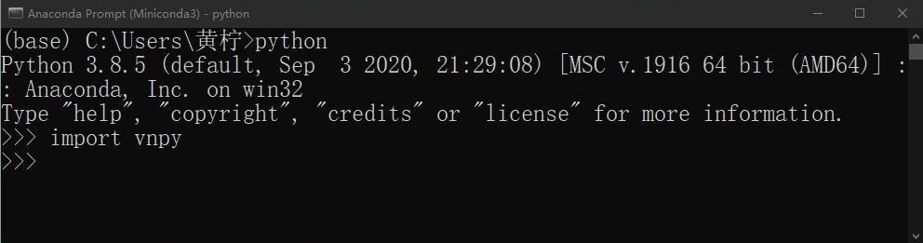

（八）通过cmd中进入vnpy\example\vn_trader文件夹，使用python运行run.py启动vntrader。启动过程中根据提示不断安装所缺少的依赖库，直到能脚本启动vntrader为止。

（九）启动过程中，极有可能遇到TA-Lib库安装不成功的情况，其安装是整个手动安装过程中的难点之一。

具体遇到的报错可能为：

Failed building wheel for ta-lib

出现上述问题的主要原因：没有安装相应的.whl文件。

解决问题的办法：

1.https://www.lfd.uci.edu/~gohlke/pythonlibs/#lxml下载需要的库的.whl文件，例如：我需要talib库，我的python版本3.7，电脑64位，故选择标黄的文件（cp后的数字表示python版本号）。

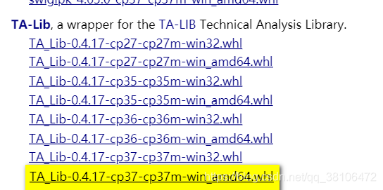

2.下载后放到目录：

C:\Users\huangning\miniconda3\Scripts\TA_Lib-0.4.17-cp37-cp37m-win_amd64.whl

重点在于miniconda3\Scripts下面即可。

3.在cmd输入命令行：

pip install

C:\Users\huangning\miniconda3\Scripts\TA_Lib-0.4.17-cp37-cp37m-win_amd64.whl

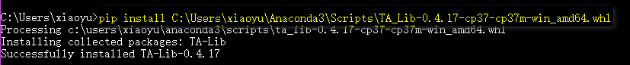

4.pip install ta-lib，提示安装成功，则完成TA-Lib安装。

（十）成功启动vntrader界面后，会发现有很多应用模块和API接口都没有启动，启动需要的模块和API需要打开run.py，取消相应代码前的注释符号。

二、Mac下安装步骤

。。。。。。。